**ACTIVIDAD INFORMÁTICA 1 A-B-C**

**TEMA: PROGRAMACIÓN (BÁSICOS Y PROCEDIMIENTOS)**

**INDICACIONES:**

1. **PARA DISFRUTAR DE ESTE JUEGO PRIMERO ENTRÁ AL SIGUIENTE LINK PARA VER LAS INSTRUCCIONES:**

[**https://youtu.be/FxcgssmTNsU**](https://youtu.be/FxcgssmTNsU)

1. **PARA JUGAR AL JUEGO INGRESA EN EL SIGUIENTE LINK:**

[**https://www.discoverykidsplus.com/juegos/bajo-el-mar**](https://www.discoverykidsplus.com/juegos/bajo-el-mar)

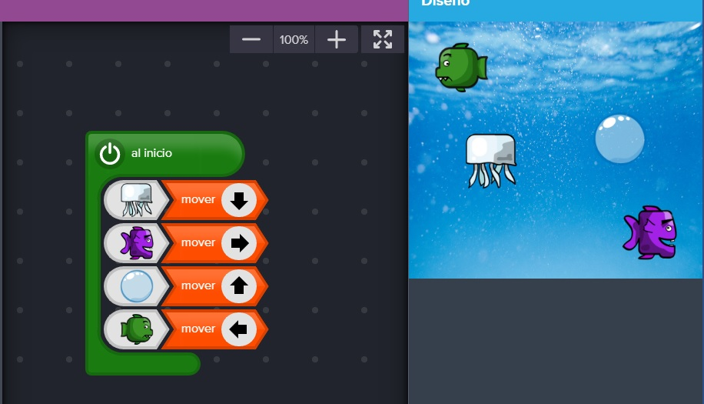

**AHORA A DIVERTIRTE Y CUIDARTE MUCHO!!!**

**TE MANDO UN BESO GRANDE**

**PROFE NANDO**